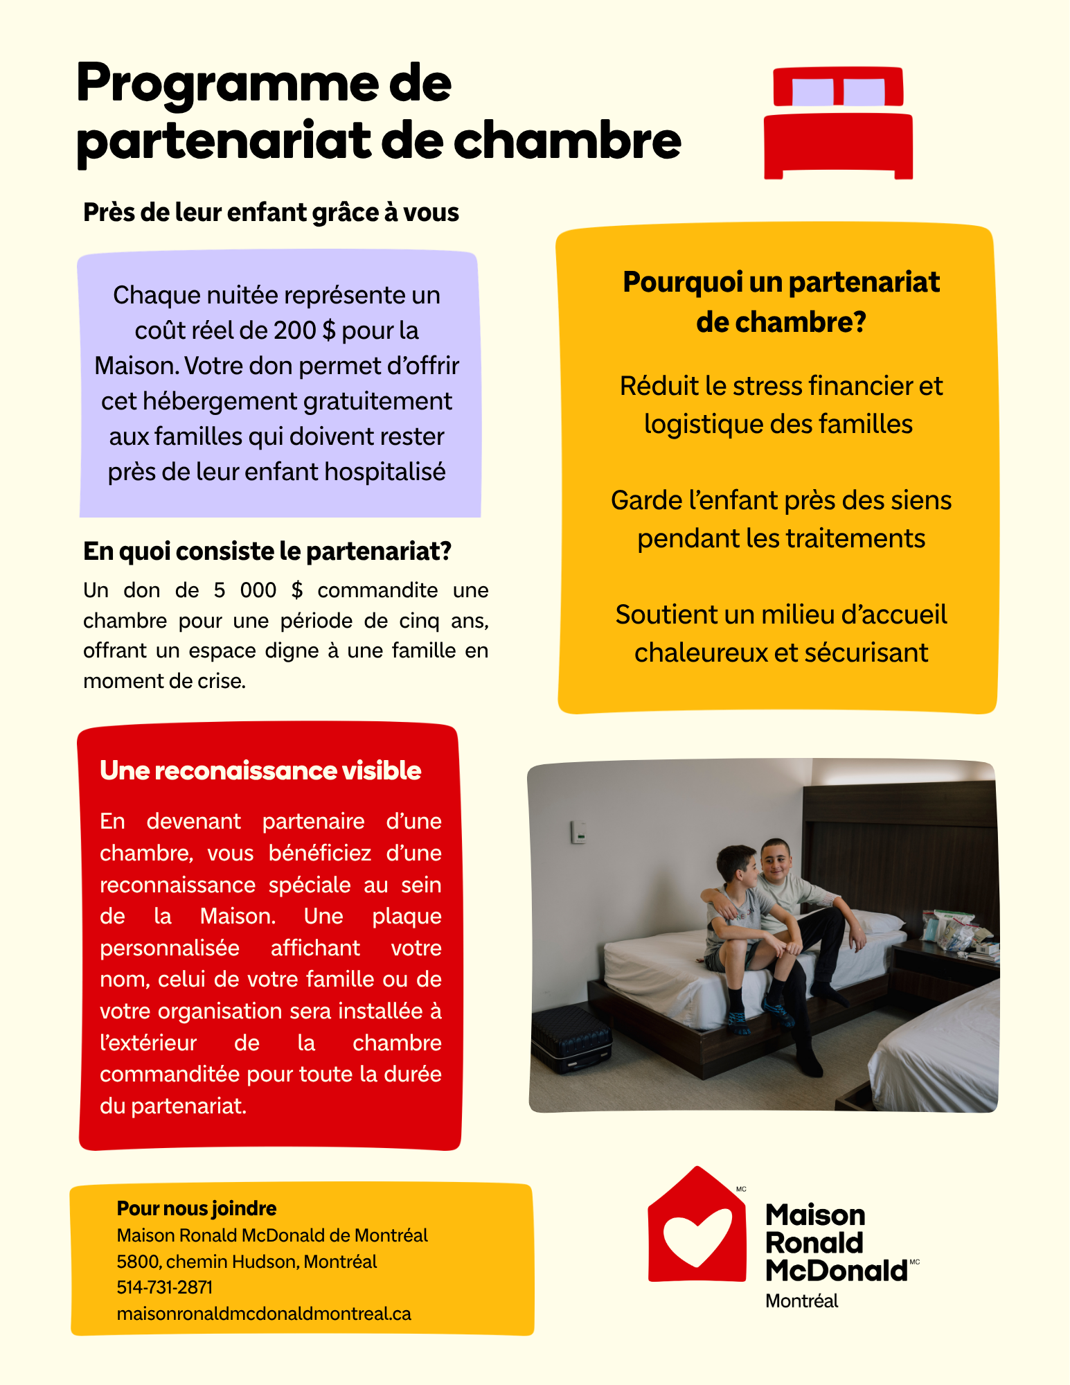

Formulaire et confirmation de partenariat de chambre
Maison Ronald McDonald de Montréal

En adhérant à notre programme de partenariat de chambre, vous avez un impact significatif sur la vie des familles ayant un enfant malade. En reconnaissance de votre généreux don, votre nom et votre logo apparaîtront sur une plaque bien en vue à l'extérieur de la chambre commanditée pour une période complète de cinq (5) ans.
Votre soutien à la Maison Ronald McDonald de Montréal témoigne d'une profonde compassion et fournit une aide essentielle aux familles qui traversent des moments difficiles.
Le présent engagement est conclu le Insérer la date entre :

- Entreprise/Organisation
Adresse : Adresse
Représenté par : Prénom et nom
(Ci-après désigné le « Donateur »)

- La Maison Ronald McDonald de Montréal
Adresse : 5800, chemin Hudson, Montréal (Québec) H3S 2G4
Représentée par : Brenda Todd
(ci-après désignée la « Maison »).

Par la présente, le Donateur confirme son engagement à soutenir la Maison Ronald McDonald du Québec par le biais du programme de partenariat de chambre, selon les modalités énoncées ci-dessous.

1. Engagement de don
Le Donateur s'engage à verser la somme de 5 000 $ à la Maison. Ce don soutiendra directement notre mission d'accueillir les familles provenant de régions éloignées (à plus de 55 km) dont l'enfant reçoit des soins médicaux dans un hôpital pour enfants de Montréal.
Notre vision est qu'aucun enfant n'ait à faire face à la maladie sans le réconfort d'avoir sa famille à ses côtés.

2. Reconnaissance
a) En guise de remerciement, la Fondation installera une plaque standardisée portant le nom du Donateur à l'extérieur de la chambre commanditée désignée.
b) La Fondation se réserve le droit de déterminer le matériau, la dimension, le style de police et l'emplacement exact de toutes les plaques.
c) La durée de la commandite est de cinq (5) ans. À l'issue de cette période, la plaque pourra être retirée à moins que le partenariat ne soit renouvelé.
d) Le présent accord ne confère au Donateur aucun droit d'utiliser les marques de commerce ou logos suivants à des fins commerciales ou promotionnelles :
- Maison Ronald McDonald de Montréal
- Maison Ronald McDonald du Québec
- Corporation McDonald's
Informations sur le donateur
Personne-ressource : Prénom et nom
Entreprise/Organisation : Entreprise/Organisation
Adresse : Adresse
Ville : Ville Province : Province Code postal : Code postal
Téléphone : (514)123-4567 Courriel : nom@entreprise.ca

Mode de paiement
Veuillez sélectionner une option :
☐ Chèque* (à l'ordre de la Maison Ronald McDonald du Québec)
☐ Visa
☐ Mastercard

Numéro de carte : 1234 5678 9012 3456
Date d'expiration : MM/AA
Code de sécurité (CVV) : 123

Texte de la plaque
Veuillez indiquer exactement comment vous souhaitez que votre nom ou celui de votre entreprise apparaisse sur la plaque : Nom ou entreprise

Signatures
Nom du Donateur : Prénom et nom
Signature : Signature Date : JJ/MM/AAAA
Représentant de la Maison Ronald McDonald de Montréal : Prénom et nom
Signature : Signature Date : JJ/MM/AAAA

Maison Ronald McDonald du Québec – Maison Ronald McDonald de Montréal
5800, chemin Hudson, Montréal (Québec) H3S 2G5
Tél. : 514-731-2871
Courriel : btodd@maisonronaldmcdonaldmtl.ca
Site Web : www.maisonronaldmcdonaldmontreal.ca

